Tworzymy ulotkę reklamową
Proszę stworzyć ulotkę reklamową (efekt poniżej). Na kolejnych stronach znajduje się instrukcja jak wykonać poszczególne etapy.

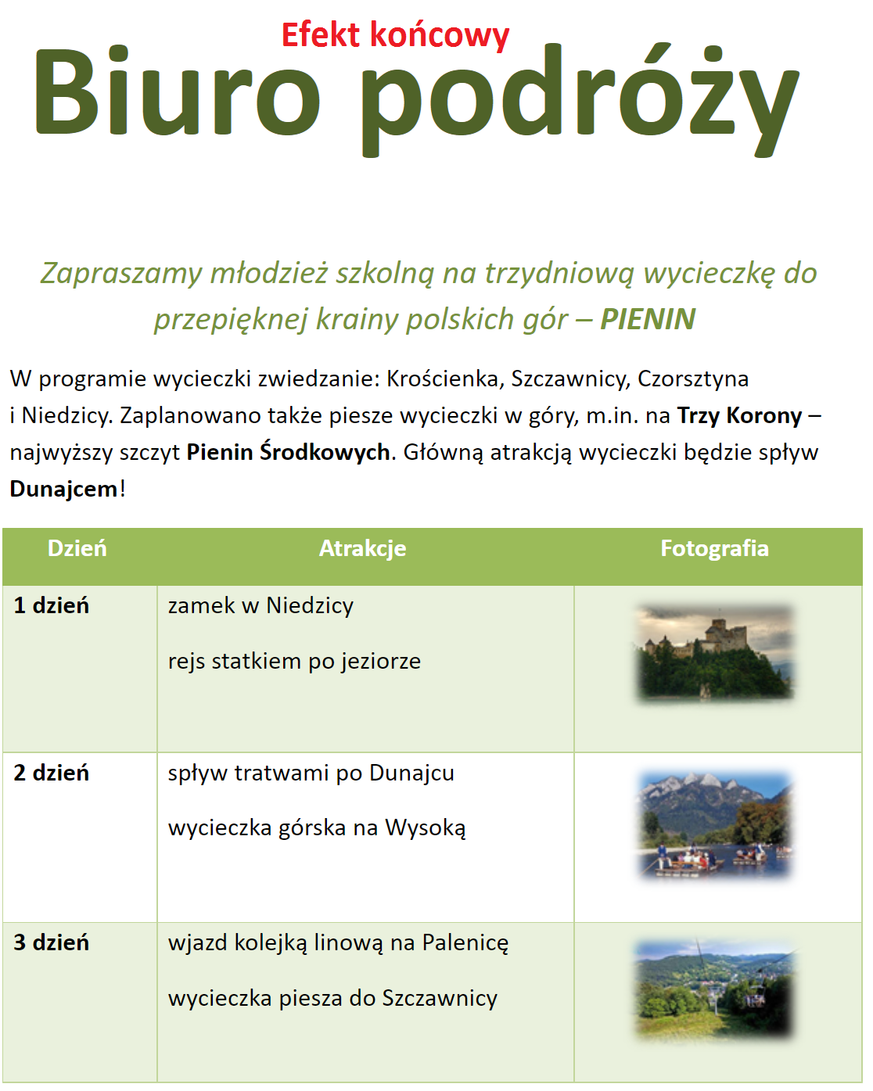
1. Tytuł
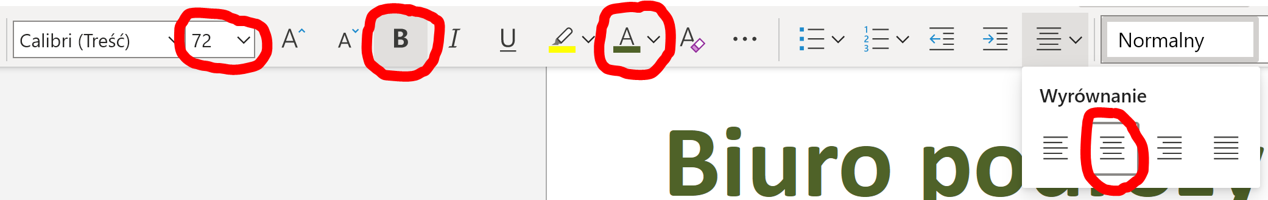

2. Zielony tekst
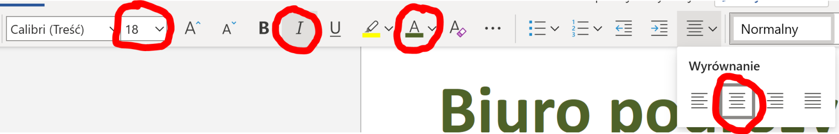
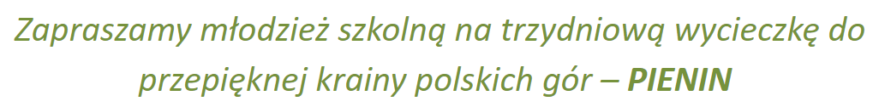

3. Czarny tekst
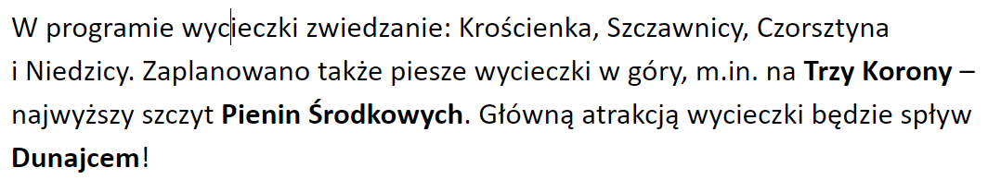

4. Tabela
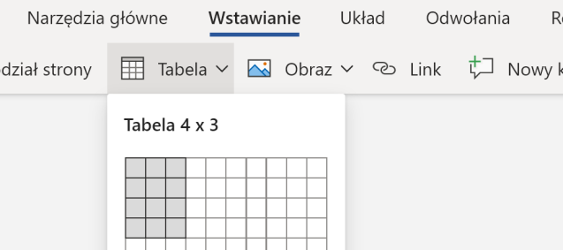
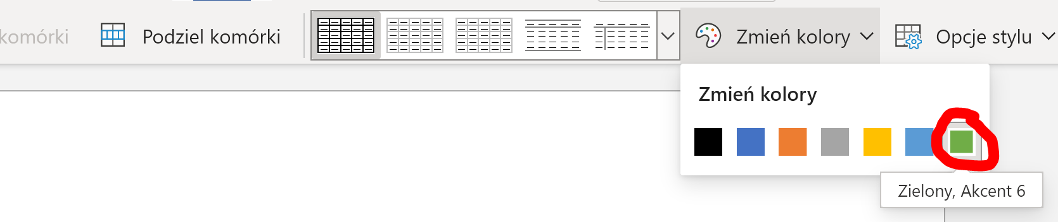
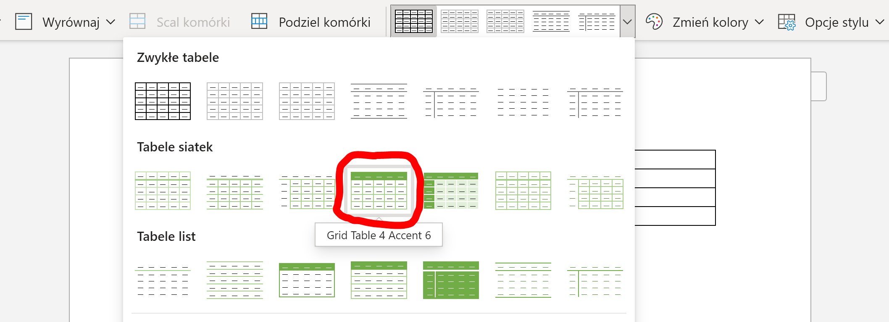
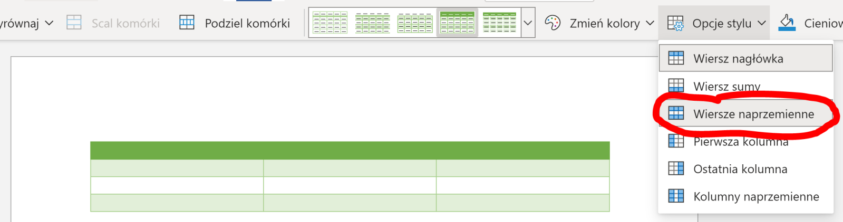

5. Wypełniamy tabelę tekstem i zdjęciami
